Empfang 50 Jahre VS –

Verleihung Landesehrennadel an Jürgen Gampp

"The Länd Town" feiert seine Bürger
Martina Zieglwalner und Marc Eich 24.04.2022 - 20:28 Uhr

Bürgerempfang und Bürgerfest: Der Auftakt zum 50. Jubiläum der Stadt Villingen-Schwenningen im und um das Franziskaner erweist sich als Erfolgsveranstaltung.
Villingen-Schwenningen - Dass Bürger und Stadtspitze vor 50 Jahren eine Vorreiterrolle einnahmen, als sie sich gemeinsam auf den Weg machten, Villingen-Schwenningen ein Gesicht zu geben, zog sich wie ein roter Faden durch den kurzweiligen Empfang. Und die Baden-Württembergstadt spiele diese auch in Zukunft, zeigte sich Innenminister Thomas Strobl überzeugt – als "The Länd Town".

Beiträge mit humorigen Seitenhieben
Die Freude, nach Monaten der Einschränkungen durch die Pandemie wieder zusammenzukommen und mit Verspätung die am 1. Januar 1972 vollzogene Städtehochzeit würdig zu feiern, war beim Empfang am Sonntag im Franziskaner Kulturzentrum in Villingen allen anzumerken, ob Vertretern der Stadtverwaltung oder Besuchern. Auch viele Ehrengäste feierten mit der Doppelstadt am Vorabend des 70-jährigen Bestehens Baden-Württembergs, an der Spitze der ehemalige Ministerpräsident Erwin Teufel, der die Entwicklung Villingen-Schwenningens viele Jahre begleitet und mit vorangebracht hat. Dass solch eine Ehe wie jede andere auch holprige Phasen kennt, schien in den mit humorigen Seitenhieben gespickten Beiträgen immer wieder durch. Aber ebenso, dass es ein mutiger und der richtige Schritt war, sich vor 50 Jahren angesichts der Gebietsreform im Land auf das Wagnis einzulassen.

Der Film zum 50. Jubiläum der Stadt
Zurück in die Zeit der Eheschließung ging es mit der Dokumentation des Filmemachers Klaus Peter Karger, der mit Unterstützung des Stadtarchivs und des Stuttgarter Hauses des Dokumentarfilms historisches Material zusammengetragen hatte. Er erinnerte an Severin Kern und Gerhard Gebauer als Väter der Städtefusion, an entschiedene Gegner und erste Annäherungen. Karger zeigte, wie die Stadt nach dem Zusammenbruch ganzer Industriezweige als Hochschulstandort einen neuen Aufbruch erlebte, mit der Landesgartenschau und neuen Wohngebieten in Richtung Zukunft ging, in der die Ortschaften mit eigenen Traditionen ihren festen Platz haben. Ein Sinnbild, dass diese Vielfalt zusammenwächst, fand Karger mit der Langen Tafel zwischen den beiden großen Stadtteilen.

Roth hebt die VS-Erfolgsgeschichte hervor
Viele Erfolge nannte auch Oberbürgermeister Jürgen Roth, allen voran die Entwicklung als Hochschulstandort, die Erwin Teufel ermöglicht habe. Die Stadt übernehme überregionale Verantwortung, ob durch die Neugestaltung der Zentren, den Bau des Eisstadions oder die Eröffnung des Konzerthauses, des Uhrenindustriemuseums und des Franziskaner Museums. "Wir wurden die größte Stadt nach Freiburg im Regierungsbezirk Freiburg und wir haben ein vor Kraft und Innovation strotzendes Gewerbe und Industrie ansiedeln können", betonte Roth. Das außergewöhnliche Angebot an Kultur, Sport, Vereinsleben und Freizeitangeboten sei weit über die Stadtgrenzen hinaus bekannt.
Ohne diesen Zusammenschluss sei die große Kreisstadt nicht möglich gewesen, führte er vor Augen, sonst gebe es heute "eine Reihe kleiner feiner Ortschaften und zwei Mittelstädte im Wettbewerb mit sich und anderen". Stattdessen könne sich die Doppelstadt jetzt für die nächsten Jahrzehnte rüsten, wolle beispielsweise eine energetisch unabhängige Kommune im Privaten werden, preiswerten Wohnraum in der Stadt schaffen und die Mobilität auf neue Angebotsformen umstellen.
Diese Erfolgsgeschichte sei allerdings nur durch das Engagement der Bürger machbar gewesen. "Stadt geht nicht alleine", betonte Roth. Gemeinschaft und Zusammenhalt hätten ihren Teil zur Entwicklung beigetragen, die Vereine und Menschen im Ehrenamt. Dieses Miteinander sei die Seele der Stadt aus. "Sie machen aus der Gemeindereform von damals das Villingen-Schwenningen von heute! Sie lassen die Stadt leben – lassen Sie uns unser Jubiläum also gemeinsam feiern", forderte er die Gästen auf.

Strobl spricht von "The Länd Town"
Dass es die Menschen waren, die vor 50 Jahren die Verantwortung übernommen und die Stadt nach vorne gebracht haben, erklärte auch der stellvertretende Ministerpräsident und Innenminister Thomas Strobl: "Mit dieser Entscheidung wurde damals ein bedeutsames Signal gesetzt, nicht nur für die neue Stadt Villingen-Schwenningen, sondern für ganz Baden-Württemberg. Villingen-Schwenningen war Anfang der 1970er-Jahre ein Bahnbrecher für die Gemeindereform im Land und hat deren Ziele vorbildlich vorgelebt."
VS sei als lebens- und liebenswerte Stadt bekannt, genieße einen guten Ruf als Bildungsstandort, wegen der attraktiven Zentren, der sie umgebenden Landschaft und der Kultur, beispielsweise dem Sinfonieorchester Villingen-Schwennigen, das den Empfang mit festlich-beschwingter Musik bereicherte. Die Bindestrich-Stadt spiegele wider, was das Bindestrich-Land ausmache, ein Strich, der längst nicht mehr trenne, sondern verbinde und für Vielfalt stehe. Es sei gelungen, eine doppelte Heimat zu schaffen, in der jeder seine Identität leben könne, ohne seine Wurzeln zu vergessen. Und genau das mache auch Baden-Württemberg aus, "The Länd", und Villingen-Schwenningen damit "The Länd Town", schrieb Strobl ein neues Kapitel der Stadtgeschichte.

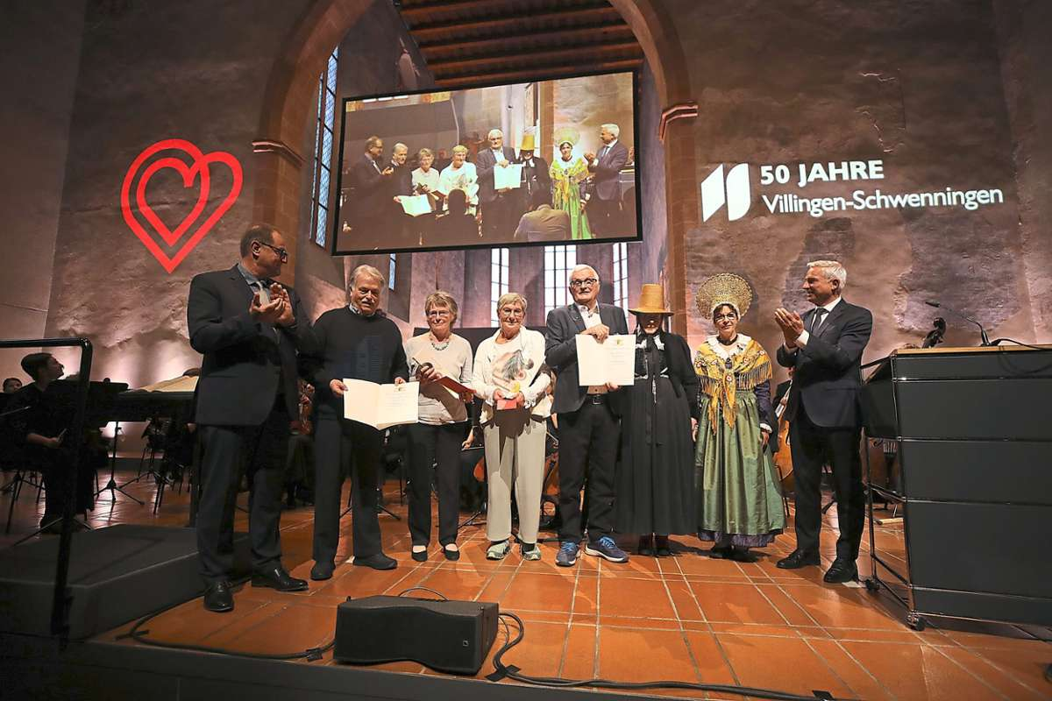

Ehrungen in bedeutendem Rahmen
Die bedeutende Rolle des Ehrenamts und des Engagements der Menschen in Villingen-Schwenningen nahm einen wichtigen Stellenwert beim Empfang zum 50-jährigen Bestehen der Doppelstadt ein. So nutzte Oberbürgermeister Jürgen Roth den feierlichen Rahmen im Franziskaner in Villingen, gemeinsam mit Innenminister Thomas Strobl zwei Bürgern für ihren Einsatz mit der Ehrennadel des Landes Baden-Württemberg zu danken: Manfred Herzner und Jürgen Gampp. In seiner Laudatio würdigte Roth die jahrzehntelange Tätigkeit der beiden. Herzner ist seit 1978 im Turnverein Villingen, hat die Abteilung Kunstturnen geleitet und sich mit kurzer Unterbrechung von 1997 bis vor kurzem als Vorsitzender die Geschicke geleitet, zahlreiche Neuerungen eingeführt und vieles auf den Weg gebracht. Roths Dank galt auch Christa Herzner, die in all den Jahren ihrem Mann unterstützt hat.
Gampp bringt sich seit Jahrzehnten beim Judo Sport Club Pfaffenweiler ein, ist im Vorstandsteam aktiv und fördert gerade die Jugendarbeit. Zudem setzt er sich über die Vereinsgrenzen hinweg im Stadtteil ein, plant beispielsweise die Belegung der Turn- und Festhalle durch Vereine, Firmen und Ortschaftsrat, verwaltet die Festhallenküche und packt bei der Organisation der Dorffeste an. Auch seiner Frau Angelika Gampp dankte Roth. Ebenso würdigte er Herzners und Gampps Wegbegleiter in den zwei Vereinen, die ihnen über die Jahre hinweg zur Seite standen. An Strobl war es dann, den verdienten Bürgern unter dem Beifall der Besucher die Landesehrennadel samt Urkunde und als Geschenk der Stadt eine Flasche Sekt und einen Hiddelis-Gutschein zu überreichen.

Wie es dann beim Bürgerfest weiter ging
Noch etwas skeptisch angesichts des prognostizierten Regens zeigte sich Oberbürgermeister Jürgen Roth um 16 Uhr zum Beginn des offiziellen Teils des Bürgerempfangs. Macht das Wetter den Plänen für ein schönes Beisammensein beim Auftakt des Jubiläums der Doppelstadt einen Strich durch die Rechnung? Doch: Als gegen 18 Uhr das Bürgerfest seinen Beginn nahm, spielten die Regentropfen gar keine Rolle mehr. Ausgelassen, entspannt und gemeinschaftlich – so ging es vor und im Franziskaner zu. Ehrengäste mischten sich unter das Volk, Trachtenträger sorgten für den traditionellen Rahmen und die Band Klosterbrass für die passende Stimmung. Ein Bürgerfest, wie es im Buche steht.
Dass die Stimmung an diesem Tag gut ist, war schon abseits des offiziellen Teils spürbar. Innenminister Thomas Strobl war – nach dem Part im Franziskaner-Konzertsaal – zur Unterschrift ins Goldene Buch der Stadt geladen worden, zeigte sich entzückt angesichts der Gestaltung der Seite, die ihm gewidmet war. Roth betonte: "Das hat ein Kalligraphie-Künstler aus Freiburg gemacht." Strobl entgegnete dem OB trocken: "Na, dass Du das nicht warst, sieht man!" Der Innenminister ließ es sich auch nicht nehmen, noch eine Weile beim Bürgerfest zu verweilen.

Ex-OB greift am Würstchenstand zu
Szenenwechsel. Draußen am Würstchenstand, der bestens angenommen wurde, reiht sich auch Alt-Oberbürgermeister Rupert Kubon ein. Zufrieden sei er, betont Kubon, angesichts seines "Ruhestands", den er gut vorbereitet hatte. Wehmut schwingt nicht mit, "auch wenn mich so herausfordernde Zeiten immer gereizt haben", sagt er angesichts der (überstandenen) Coronapandemie. Sein Fokus liege nun stattdessen auf seiner Weihe als Diakon, die im November in Freiburg stattfindet. Langweile kommt beim 64-Jährigen definitiv nicht auf. Das trifft auch auf das Bürgerfest zu.
Im Pulk befindet sich auch Ministerpräsident a.D. Erwin Teufel, dessen Aura als Landesvater noch heute für Begeisterung sorgt. Im Foyer des Franziskaner ist er umringt von Menschen. Familienheim-Geschäftsführer Sebastian Merkle sucht das Gespräch mit dem 82-Jährigen, während andere ein Foto mit Teufel haben möchten. Eines wird hier wieder deutlich: Der CDU-Politiker ist mit absoluter Berechtigung Ehrenbürger der Stadt und zeigt sich bürgernah, wo es nur geht.
Währenddessen wird kräftig angestoßen auf den 50. Geburtstag der Stadt. Bedienungen schwirren umher, liefern auf Kosten der Stadt Nachschub an Getränken – nicht nur bei der Mischung des üppigen Weinschorles zeigt sich die Verwaltung heute besonders spendabel. "Auf das nächste Schorle von der Stadt müssen wir halt wahrscheinlich auch 50 Jahre warten", heißt es lachend. Na dann Prost!

